
Universidad de San Carlos de Guatemala
Centro Universitario de Occidente
División de Ciencias de la Ingeniería
Introducción a la Programación y Computación 2
Sección “A”
Ing. José Moisés Granados Guevara

MANUAL TÉCNICO
Practica 1
Jonathan Mauricio Castro Díaz 202431793

Quetzaltenango, 13 de agosto de 2026
I. Descripción General
El sistema "JavaBeans Café" es una aplicación de escritorio transaccional desarrollada bajo la plataforma Java. Su propósito central es la administración integral de una cafetería, abarcando el control de inventarios, gestión de menú mediante recetas, control de personal, nóminas automáticas y facturación de mesas.
1. JDK (Java Development Kit)
El JDK es el entorno de desarrollo de software necesario para escribir, compilar y ejecutar aplicaciones Java. Es el paquete fundamental para cualquier desarrollador que trabaje con este lenguaje.
Tecnologías y Herramientas Implementadas:
Java Development Kit (JDK): Entorno base de desarrollo para la compilación y ejecución de la aplicación mediante la Máquina Virtual de Java (JVM).
Java Swing: Biblioteca gráfica utilizada para la construcción de la Interfaz Gráfica de Usuario , implementando contenedores principales como JDesktopPane y JInternalFrame para una navegación por ventanas múltiples.
MySQL Server: Sistema de Gestión de Bases de Datos Relacionales (RDBMS) utilizado para la persistencia absoluta de la información.
JDBC (Java Database Connectivity): Utilizada para la comunicación directa entre la aplicación y MySQL, ejecutando sentencias SQL puras y transacciones estructuradas.
Apache Maven: Herramienta de automatización utilizada para la gestión de dependencias (driver de MySQL) y el empaquetado del software en un artefacto ejecutable (.jar) de tipo.

II. Arquitectura de Software
El sistema fue diseñado respetando el paradigma de la Programación Orientada a Objetos (POO), garantizando una alta cohesión y un bajo acoplamiento entre sus componentes. El proyecto se estructuró dividiendo las responsabilidades lógicas en diferentes paquetes:
- Capa de Modelos: Clases puras de Java (ej. Empleado.java, Insumo.java, Cuenta.java) que representan las entidades de la base de datos. Se encargan del encapsulamiento de datos mediante atributos privados y métodos Getters y Setters.
- Capa de Controladores: Clases encargadas exclusivamente de la lógica de negocio y la comunicación con la base de datos (ej. GestorCuenta.java, GestorMenu.java). Aquí se ejecutan las sentencias INSERT, UPDATE, SELECT y el control de transacciones (commit / rollback).
- Capa de Vistas (Ventanas Swing): Clases que extienden de JInternalFrame dedicadas puramente a la interacción con el usuario. Capturan los eventos de los botones y envían la información a los Gestores correspondientes.

III. Mapeo Físico de la Base de Datos
El sistema depende de una base de datos relacional altamente normalizada para evitar la redundancia y garantizar la integridad referencial. A continuación se detalla el mapeo físico de las entidades principales:
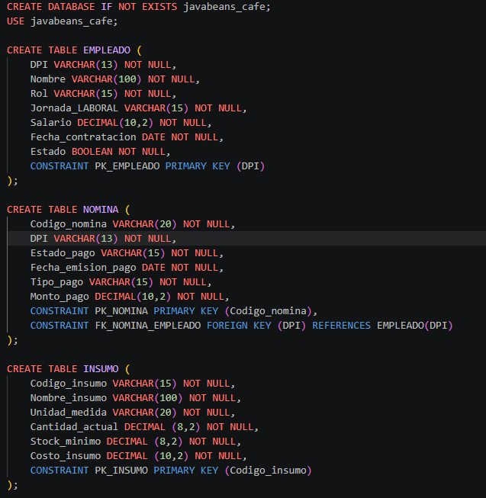
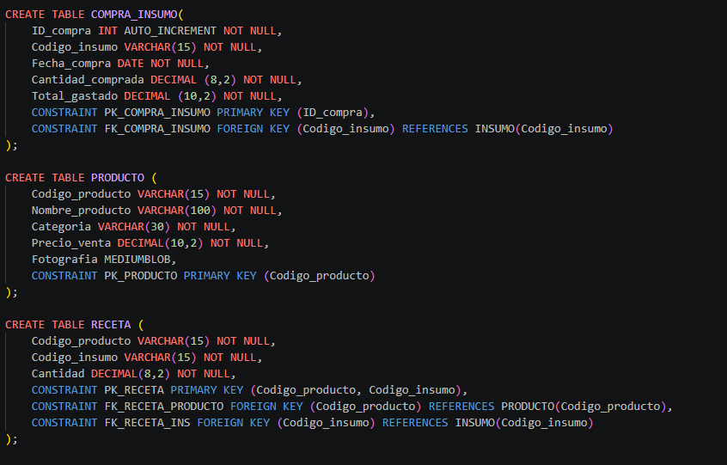
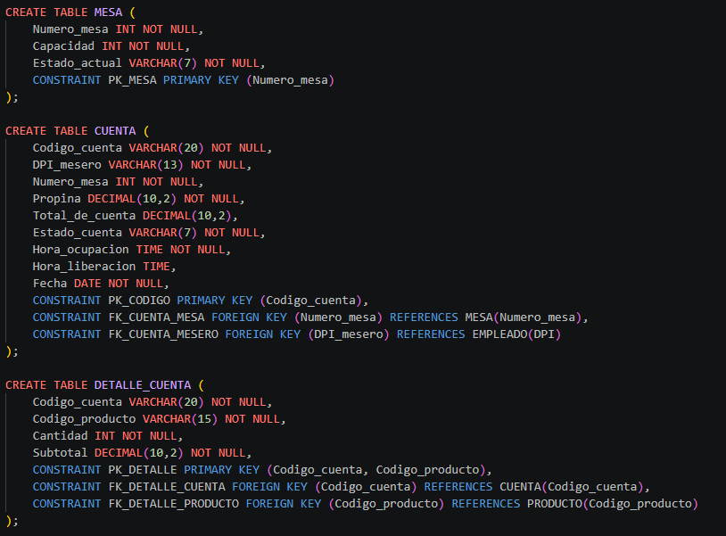

IV. Métodos Centrales y Lógica
El sistema delega sus procesos críticos a métodos específicos dentro del paquete gestores para garantizar la seguridad de los datos:
- registrarProductoCompleto(): Implementa el control manual de transacciones de SQL (connection.setAutoCommit(false)). Garantiza que un producto y sus ingredientes se inserten al mismo tiempo. Si ocurre un fallo en los ingredientes, se ejecuta un rollback para deshacer la creación del producto y evitar inconsistencias.
- descontarStockActual() y Validación de Pedidos: Algoritmo que intercepta la creación de un nuevo detalle de cuenta. Extrae la lista de ingredientes del producto solicitado, multiplica las cantidades según las porciones pedidas y evalúa matemáticamente si el stock actual en bodega es suficiente antes de proceder.
- obtenerFlujoCaja(): Utiliza funciones de agregación (SUM) ejecutadas directamente en el motor de base de datos para recuperar los totales de ingresos por ventas y egresos por compras y salarios, filtrándolos dinámicamente por rangos de fechas (cláusula BETWEEN).

V. Inicio y Ejecución del Programa
El proyecto fue compilado utilizando el maven-assembly-plugin.
Para ejecutar el programa, se debe abrir la consola de comandos (Símbolo del sistema o PowerShell), navegar hasta la ruta contenedora del ejecutable y lanzar el siguiente comando, el cual invocará a la Máquina Virtual de Java:
java -jar practica1-1.0-SNAPSHOT-jar-with-dependencies.jar

VI. Diagramas del Sistema
1. Diagrama Entidad - Relación (E/R)

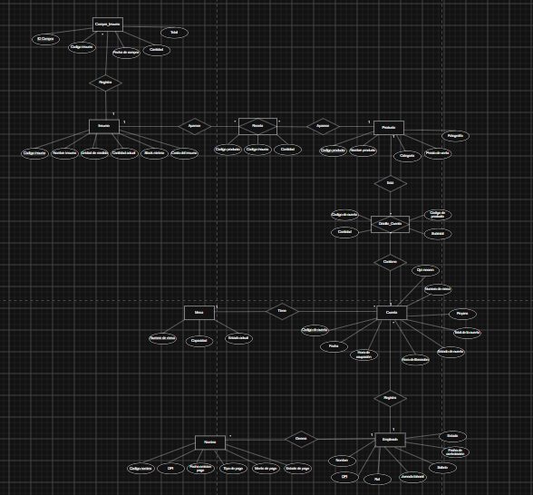
https://drive.google.com/file/d/1yMZSWcdVtRfXESr7N5tK004oUc8sQ-qD/view?usp=sharing

2. Diagrama de Tablas
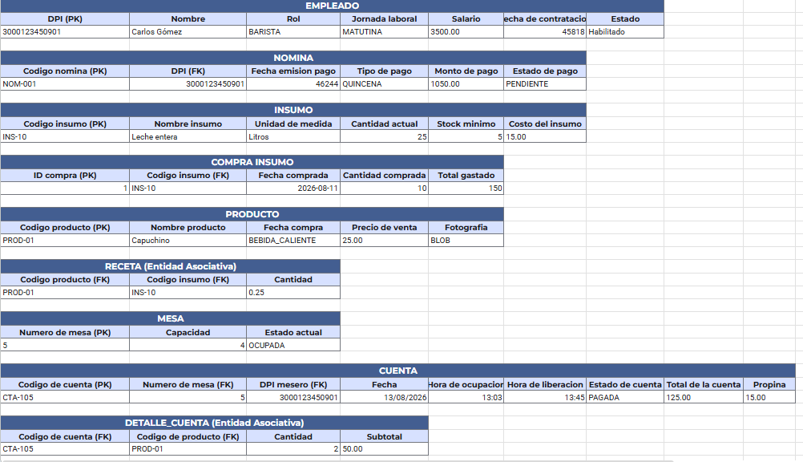

3. Diagrama de Clases
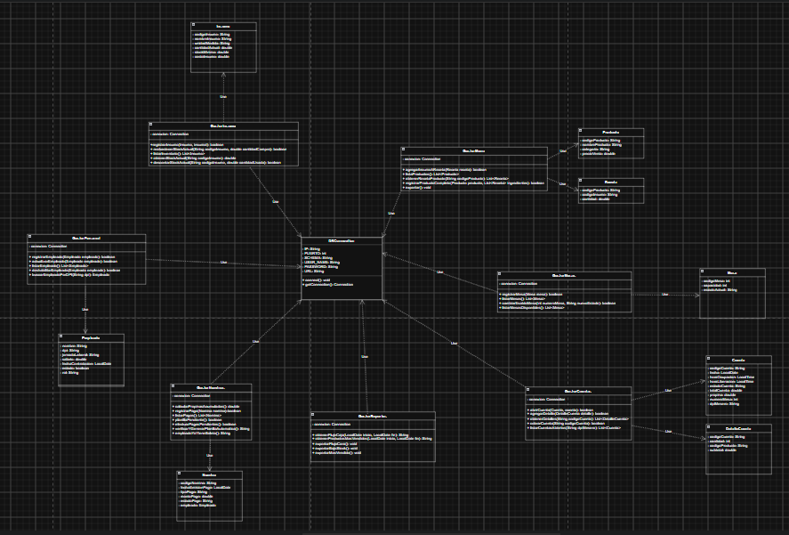
https://drive.google.com/file/d/1yMZSWcdVtRfXESr7N5tK004oUc8sQ-qD/view?usp=sharing

